Практическая работа № 7
Объектный подход к программированию. Диаграммы классов
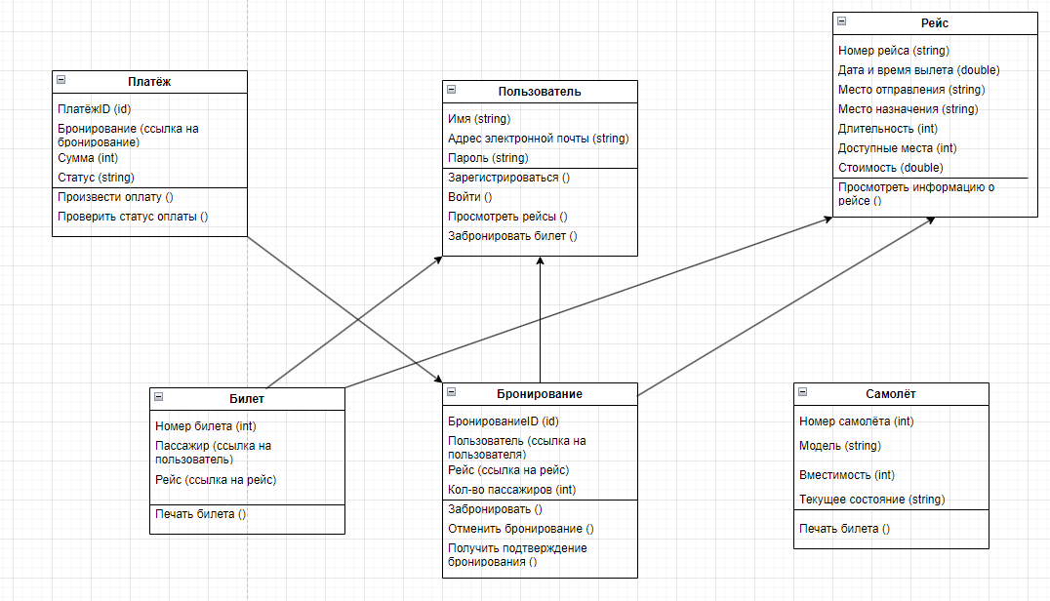
Диаграмма классов “онлайн авиакасса”

